ASOCIACIÓN VENEZOLANA CENTRO OCCIDENTAL
MINISTERIOS JUVENILES
PRIMERA CIRCULAR
III CAMPOREE INTEGRADO
“Obsesionados por Jesús”
Fecha: 13-20 de Abril 2014
Costo: 300 Bs. Se estará dando 1000 puntos al club que inscriba a sus miembros al 30 de Diciembre 2013.
Seguro: 2 $ al Cambio denominacional del momento, este seguro debe cancelarse un mes antes de asistir al camporee.
Me siento orgulloso de contar con un ejército de jóvenes entusiastas y motivados a llevar a otros jóvenes al reino de los cielos. Es por ello que este año será desafiante, pero contamos con una “Generación Poderosa”, espero que este camporee sea de experiencia espiritual, mental, física y social. Aquí plasmo algunos eventos para desde ya irnos preparando.
Eventos Pre-camporee:
- Club de Aventureros: Es importante que tomemos esto en cuenta, todo club integrado que está trabajando para el camporee 2014, tiene como requisito indispensable apoyar a la directiva de Aventureros y si no tiene aventureros crear el club de aventureros y llevarlos a camporee.
(Pr. Nimrod Acosta)
    - Apoyar el club y dar informe mensual escrito de sus actividades: 400 puntos (Mayo, Junio, Julio, Agosto)
    - Ya tiene o un club o formar un club en tu iglesia: 500 puntos
    - Llevarlos a Camporee: 500 puntos.
- Día de la Imagen Corporativa de la IASD: En el mes de Octubre 2013, se celebra la imagen de la iglesia, cada club debe preparar un programa en la calle, cerca del sector de su iglesia para dar a conocer Quién es la iglesia Adventista del Séptimo Día: (Min. Roberto Mozo)
  - Programa alusivo (300 puntos)
  - Entrega de Material (300 puntos)
  - Entrega de Informe: La entrega de informe debe ser traída a la asociación el 04 de Noviembre. Una carpeta que debe llevar: fotos no posando tanto digital como impresas, cantidad de material entregado y como se realizó la actividad (400 puntos)

- Día de la Bondad: En el mes de Noviembre, cada club debe realizar la cena de la bondad con un programa especial en la Sociedad de Jóvenes, y tomar nota de los interesados. (Pr. Manuel Mogollón)
  - Hacer el programa: 200 puntos
  - Repartir la cena: 300 puntos
  - Informe el día 10 de Octubre: Una carpeta que debe llevar: fotos no posando tanto digital como impresas, cantidad de material entregado y como se realizó la actividad (200 puntos)

- Recolección ADRA: Cada club tendrá un blanco de 5000 Bs. y cada club bimensualmente va a tener la oportunidad de recolectar; también en el mes de diciembre estaremos realizando una gran jornada de recolección donde todos recibirán información para su participación y le ayudará a cumplir su objetivo. 1000 Puntos. (Líderes Juveniles de Zona)

- Semana de Primicias GP: En el mes de Enero cada club debe organizar y predicar en una semana en grupos pequeños. No se puede hacer en otra fecha. (Pr. Miguel Castillo)
  - Hacerlo en la fecha: 200 puntos
  - Predicar un miembro del club: 400 puntos
  - Organizar la semana de oración: 200 puntos
  - Informe entregado el 30 de Enero: Una carpeta que debe llevar: fotos no posando tanto digital como impresas, cantidad de material evangelístico entregado y como se realizó la actividad (200 puntos)

- Campaña Ministerial: el club conjuntamente con la sociedad de jóvenes debe ayudar a preparar la campaña ministerial, y como fruto de su trabajo del año el club debe tener bautismos ya preparados de su club. (Pr. Miguel Bervis)
  - Organización de la campaña ministerial: 400 puntos
  - Bautismos del club en la campaña: 400 puntos
  - Informe entregado el 30 de marzo: Una carpeta que debe llevar: fotos no posando tanto digital como impresas, cantidad de material evangelístico entregado y como se realizó la actividad (200 puntos)

- Murales JA: Cada club en el mes de diciembre realizará dos murales evangelístico, la oficina de ministerios juveniles les proveerá 5 murales para escoger dos, con las medidas y los colores exactos. Deben conseguir permiso de paredes públicas o privadas para dicha actividad. (Pr. Edgar Sandoval)
  - Trabajo en equipo: 200 puntos
  - Hechura de los dos murales: 500 puntos
  - Informe entregado el 15 de Enero: Una carpeta que debe llevar: fotos no posando tanto digital como impresas, cantidad de material utilizado y como se realizó la actividad. (300 puntos)

- ADRA: En el mes de noviembre y enero el club buscará un colegio de la iglesia o de la comunidad para hacerle arreglos, previamente en consulta con el administrador o director del colegio deben hacer un proyecto para ejecutarlo. Pueden arreglar: jardines, pintar salones, pintar canchas, arreglar pupitres, etc… (Pr. Manuel Sivira)
  - Hacer proyecto previo: 200 puntos
  - Hacer actividad de arreglo al colegio: 500 puntos
  - Informe entregado el 02 de febrero: Una carpeta que debe llevar: fotos no posando tanto digital como impresas, que arreglaron y como se realizó la actividad. (300 puntos)
- Caminata por la Vida: El día 21 de Abril todo el club debe realizar esta caminata llevando una pancarta alusiva a una vida sana, todos estaremos concentrados en la panadería el Marques Intercepción entre Valle Ondo y el Recreo Cabudare, a partir de las 7:15 am. Cada Miembro debe llevar un globo verde o amarillo. (Dennys Alviarez)
  - Asistir a la caminata el 80 % del club 1000 puntos
  - Pancarta alusiva a una vida sana 400 puntos
  - Llevar el Globo verde o amarillo 100 puntos
- Organización de Grupo: Durante este año el resultado final del club será formar una nueva congregación, esta nueva congregación debe pasar por la junta de la iglesia madre y en el mes de Febrero debe ser aprobada por la Junta de la asociación. (Pr. Juan Carlos Leones)
  - Pasar el proyecto por la Junta Madre 200 puntos
  - Aprobar el grupo la Junta de la AVCO 300 puntos
- Banda Seca: Este es el año de empezar a formar nuestras bandas secas, animamos a cada club a hacer ya su logística de aprendizaje y de finanzas para este fin. Deben formar una banda seca y llevarlas al camporee para su exhibición. (Joel Aponte)
  - Formar la Banda Seca 200 puntos
  - Exhibición de la Banda Seca 300 puntos
Nota: Recuerden que los eventos pre-camporee definen el club misionero del año de nuestro campo, estaremos escogiendo el mejor resultados misionero…
Eventos Bíblicos:
Conquistador-Guía Mayor
- Oseas (Pr. Oliver Figueroa- Pr. Saúl Pérez)
- Joel (Thaís de Pérez-Missani de Castillo)
- Amos (Linet de Rueda- Sabrina de Mogollón)
- Abdías (Pr. Manuel Sivira- Pr. Roberto Mozo)
- Jonás (Prof. Igor Castro- Pr. Wilmer Figueroa)
- Miqueas (Dámarys de Figueroa- Diolys de Velásquez)
Se estará evaluando en las dos modalidades: Conquistador y Guía Mayor, donde un conquistador y un Guía Mayor por libro tendrá la oportunidad de desarrollar 3 exámenes con un valor de 300 puntos c/u. Si el club acumula los 900 puntos exactos tendrá un bono de 100 puntos y solo se le dará puntaje acumulativo al club que sobrepase los 500 puntos acumulados. La versión a utilizar es la Biblia Emanuel 2000
- Mensaje para los Jóvenes: Un Conquistador por club tendrá el privilegio no solo de aprender los maravillosos consejos de este libro sino que presentará 3 exámenes de un valor de 300 puntos y si acumula 900 tendrá un bono de 100 puntos. (Pr. Manuel Mogollón)
- La Temperancia: Un Guía Mayor por club tendrá el privilegio no solo de aprender los maravillosos consejos de este libro sino que presentará 3 exámenes de un valor de 300 puntos y si acumula 900 tendrá un bono de 100 puntos. (Yazmín de Bervis)
- Boom Bíblico: Un Guía Mayor por club tendrá la oportunidad de presentar 3 exámenes de un valor de 300 puntos con la misma modalidad de los eventos anteriores y la misma versión de la Biblia; los libros a evaluar son Oseas, Joel, Amós, Abdías, Jonás, Miqueas. Solo será de selección simple, el ganador representará a la AVCO en el Boom Bíblico de la UVA en el lugar asignado en el mes de Octubre 2014. (Martha de Leones)
- Busque Rápido en la Biblia Masculino y Femenino (Conquistador y GM): Se hará de la forma tradicional cada categoría y modalidad tendrá un valor de 300 puntos. (Pr. Wilmer Figueroa y Franklin Fernández)
Eventos de Especialidad:
- Marchas: El club tendrá in máximo de 7 minutos y un mínimo de 4 minutos para elaborar su exhibición de marcha, se evaluará: uniforme, orden cerrado, uniformidad, elegancia, voz de mando, saludo, lema, banderas (Nacional, Conquistadores, Guía Mayor y del Club), innovación en nuevos pasos y creatividad. Solo se puede marchar con el uniforme de gala. (500 puntos) (Nimrod Acosta)
- Primeros Auxilios: En este evento no olviden ir equipando su botiquín y hacer planes de tener su extintor que funcione. Se estará evaluando todo lo relacionado a Fracturas. (Grupo de Rescate SEVENTH)
  - Botiquín: 300 puntos
  - Extintor: 300 puntos
  - Caso: 500 puntos
LA FRACTURA
- La pérdida de continuidad normal de la sustancia ósea.
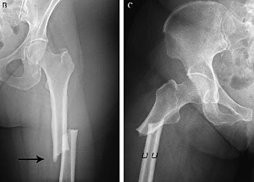
- La fractura es una discontinuidad en los huesos, a consecuencia de golpes, fuerzas o tracciones cuyas intensidades superen la resistencia del hueso
CLASIFICACIÓN
- Una fractura es la ruptura parcial o total de un hueso.
- Los métodos de clasificación de fracturas son varios, y dependen del tipo de rotura del hueso o zona corporal afectada, así como de otros factores asociados.
- Se pueden clasificar según su etiología en "patológicas", "traumáticas", "por fatiga de marcha o estrés" y "obstétricas".
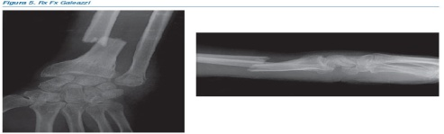
Cerrada, si la punta de la fractura no se asocia a ruptura de la piel, o si hay herida, ésta no comunica con el exterior.

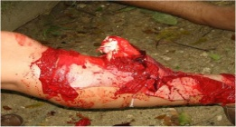
Abierta o expuesta, si hay una herida que comunica el foco de fractura con el exterior, posibilitando a través de ella, el paso de microorganismos provenientes de la piel o el exterior.

Fractura epifisiaria, ocurre en el tejido óseo esponjoso del extremo articular de un hueso
Fractura diafisiaria, ocurre en la diáfisis ósea, muchas veces son lugares con poca irrigación sanguínea.
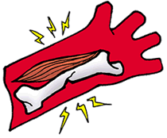
Fractura metafisiaria, ocurre en la metáfisis ósea, usualmente muy bien irrigada.

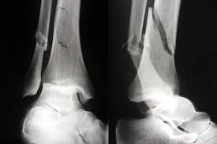
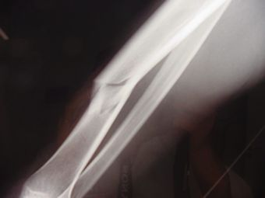
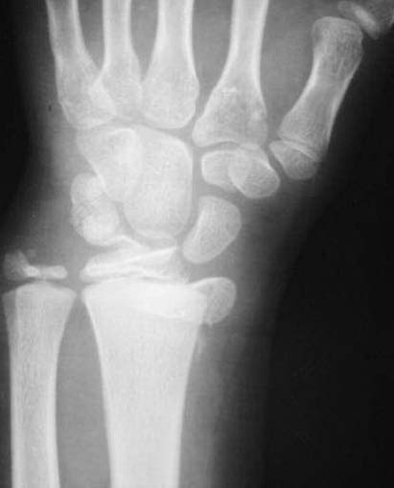

GRAVEDAD
- Fisura o fractura de trazo capilar Si la fuerza traumática es de poca intensidad, la fractura producida puede ser poco perceptible.
- Fractura incompleta la sección del hueso no llegue a ser total
- Fractura Completa Si el rasgo de la fractura secciona el hueso se produce un desplazamiento de alguno de los huesos
- Fractura Desplazada cuando los bordes del hueso están separados

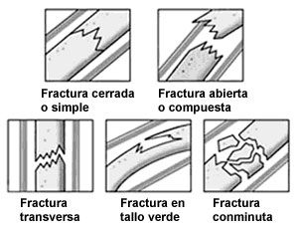

SEGÚN EL TRAZO
- Transversa: fractura en ángulo recto con el eje del hueso
- Oblicua: fractura en la cual la línea se extiende en dirección oblicua
- Simple: fractura en la que han quedado intactos los tegumentos suprayacentes.
- Espiral: El trazo sigue forma de espiral
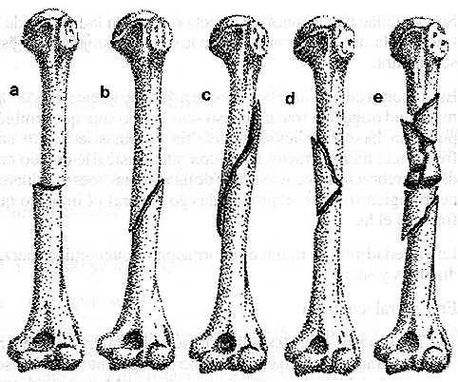
- Conminuta: fractura en la que el hueso o una parte del él quedan reducidos a fragmentos o esquirlas

CLASIFICACIÓN DE LA CLINICA (MAYO)
TIPO I: FRACTURA NO DESPLAZADA
- En una fractura no desplazada no interesa si es simple o conminuta, por lo tanto, la no conminuta (tipo IA) y la conminuta (tipo IB) son consideradas, en esencia, una misma lesión.
TIPO II: FRACTURA DESPLAZADA ESTABLE
- En este patrón, los fragmentos de la fractura están desplazados más de 3 mm pero los ligamentos colaterales se encuentran intactos y el antebrazo es estable con relación al húmero. Puede ser no conminuta (tipo IIA) o conminuta (tipo IIB).
TIPO III: FRACTURA DESPLAZADA INESTABLE
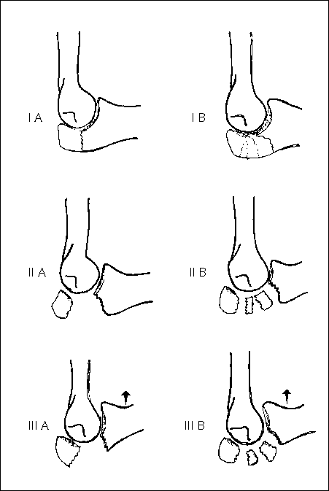
- Este tipo de fractura es aquélla en que los fragmentos están desplazados y el antebrazo se encuentra desplazado con relación al húmero. Esta es realmente una fractura-luxación y puede ser no conminuta (tipo IIIA) o conminuta (tipo IIIB). Esta última es la más difícil de tratar y la de peor pronóstico.

CAUSAS
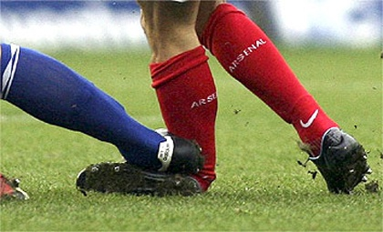
- Por traumatismo directo, en las cuales el foco de fractura ha sido producido por un golpe directo cuya energía se transmite directamente por la piel y las partes blandas

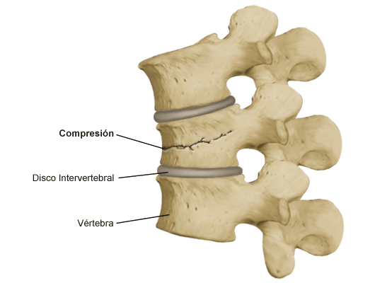
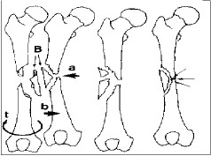
- Por traumatismo indirecto, en las cuales el punto de aplicación de la fuerza está alejado del foco de fractura. En este caso, las fuerzas aplicadas tienden a torcer o angular el hueso. Fractura por aplastamiento y fractura por arrancamiento

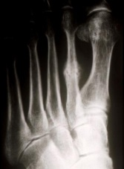
- Espontáneas: la fuerza es aplicada en forma prolongada e intermitente en el tiempo

ENFERMEDADES ASOCIADAS
- Neoplasias
- Enfermedades del metabolismo calcio-fósforo: hiperparatiroidismo, raquitismo, osteomalacia
- Enfermedades del sistema endocrino: Hipertiroidismo y sindrome de Cushing
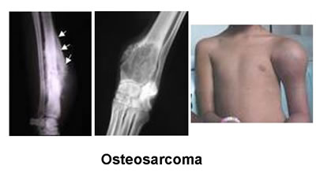
- Patologías óseas: Osteopenia, osteoporosis y osteogenesis imperfecta

CLÍNICA
Los siguientes son los signos y síntomas más habituales de una fractura:
- Dolor (hasta shock neurogénico)
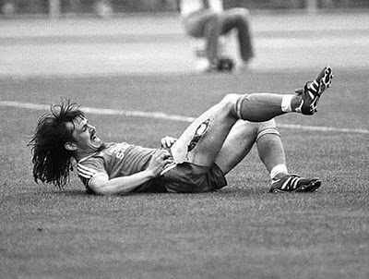
- Impotencia funcional.
- Deformidad
- Pérdida de los ejes.
- Equimosis
- Crepitación ósea
- Movilidad anormal.
- Hemorragia (hasta Shock hipovolemico)
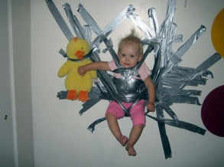
EN CASO DE FRACTURA
- Inmovilizar
- Reducir
- Rehabilitar

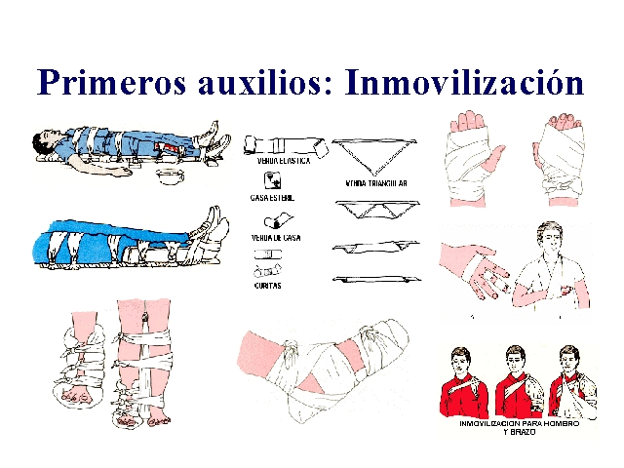

LUXACIÓN
Es la separación permanente de las dos partes de una articulación, es decir, se produce cuando se aplica una fuerza extrema sobre un ligamento produciendo la separación de los extremos de dos huesos conectados.
SINTOMAS
- Dolor intenso, que además aumentará conforme intentemos mover la zona.
- Deformidad de la zona luxada.
- Incapacidad de movimiento.
- Inflamación.
PRIMARIOS AUXILIOS EN CASO DE LUXACIÓN
Inmovilizar la articulación afectada.
- Reposo absoluto de la zona.
- No reducir
- Traslado
ESGUINCE
- Se trata de lesión traumática de los tendones, músculos o ligamentos que rodean una articulación, que puede ir desde una distensión hasta el desgarro parcial o total.

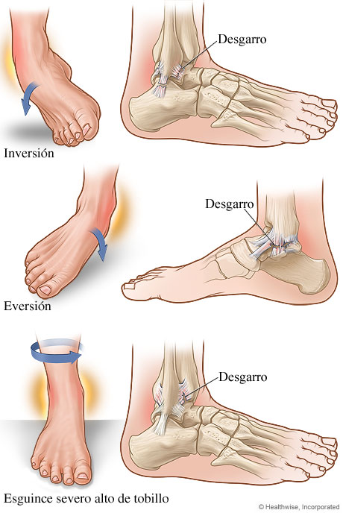

GRADOS
- Grado I: Distensión ligamentaria. Se trata de forma conservadora.
- Grado II: Hay desgarro parcial con equimosis y tumefacción articular y cierta inestabilidad. Su tratamiento también es conservador.
- Grado III: Desgarro total o casi total de ligamentos, hay inestabilidad articular. El tratamiento es quirúrgico y se prescribe de acuerdo a la edad y la actividad.
SINTOMAS DE LOS ENGUINCES
- Dolor
- Tumefacción
- Edema
- Rubor
- Calor en el área afectada
- Inestabilidad articular
- Incapacidad funcional o disminución de la misma
PRIMEROS AUXILIOS EN CASO DE ESGUINCE
- Elevar la extremidad afectada
- Reposo absoluto de la zona.
- Aplicación de frío local, con hielo, pero nunca en contacto directo.
- Inmovilización
- Traslado a un centro hospitalario
- Relevo de Nudos: (Tensor, Llano, Vuelta de Escota, Pescador, Margarita, As de Guía) 300 puntos, (David Salazar)
- Purifique su agua: en la próxima circular estaremos dando los dibujos de cómo hacerlo (300 puntos) (Junior Rojas SEVENTH)
- Elaborando la bandera de tu club: El club debe elaborar su propia bandera que desde este camporee lo identificará, las medidas sin alteraciones deben ser 135 x 90 cm. 500 puntos (Edgar Sandoval)
- Construyendo tu fogata: Cuatro participantes por club, dos conquistadores y dos Guías Mayores en un tiempo estipulado serán capaces de fabricar 2 tipos de fogatas, serán evaluados y probadas. (300 puntos) (Pr. Miguel Castillo)
- Armando tu refugio: Cuatro participantes por club, dos conquistadores y dos Guías Mayores en un tiempo estipulado serán capaces de fabricar 2 tipos de refugios, serán evaluados y probados. (300 puntos) (Magbis Sivira)
- Horneando tu comida: el club tendrá la oportunidad de construir un horno reflector y probarlo horneando un alimento, en la próxima circular daremos el dibujo para este evento (500 puntos) (Miguel Bervis)
- Cercando tu Campamento: El club debe cercar todo el cuadrado de su campamento la cerca tendrá un valor de 300 puntos pero las tres más destacadas tendrán un bono de 100 puntos. (Pr. Misael Pérez y Eneida)
- Ciudad Extrema: Más adelante estaremos dando información sobre la ciudad extrema. Prepárense…… 1000 puntos (Pablo Suárez)
Generales:
- Investidura: En el camporee se estará evaluando los que van a investirse. Estaremos dando 250 puntos al club que invista a sus miembros en el camporee, la investidura será de acuerdo a su edad. También estaremos dando 250 puntos al club que invista a sus miembros que tienen investiduras atrasadas por su edad en la Iglesia. (Luis Gutierrez)
- Informes: estaremos evaluando desde el mes de Abril 2013 hasta el mes de Marzo 2014. Cada director puede pasar por las oficinas del departamento a revisar lo que ha enviado de informe y cuanto puntaje tiene. Es clave mandar los informes mensuales, recalco que es un informe por los dos clubes (Conquistadores-Guías Mayores).
- Inspección: Al inicio de cada día se dará el respectivo puntaje de inspección, se asignará un banderín a cada club, quedando de la siguiente manera: (Min. Roberto Mozo y Noraima)

BANDERINES
AZUL 95 – 100 puntos
ROJO 85 – 94 puntos
VERDE 75 – 84 puntos

- Deberes: Durante el evento todos los días el club debe mandar a dos miembros para una limpieza general del campamento, cada día tendrá un valor de 100 puntos.

- Méritos y Deméritos: El objetivo es el de mantener la disciplina bien alta entre todos los uniformados, no como una persecución de los evaluadores sino como método de aprendizaje.
A la llegada del campamento cada Club recibirá 400 puntos de crédito. Se restarán puntos por las faltas que el Club o un miembro de este cometan. Las faltas están divididas en tres: (Pr. Edgar Sandoval)

- Faltas severas ficha roja
- Faltas graves ficha azul
- Faltas leves ficha amarilla

Se construirá un comité de disciplina el cual se encargará en definir cada asunto de disciplina.

- Faltas severas de 15 a 25 puntos menos (ficha roja)
Dependiendo la intensidad de la falta, puede llegarse hasta la expulsión de todo el club o miembro del campamento. Cualquier tipo de engaño o mentira como:
- Tratar de introducir personas al Campamento con el Club, que no estén debidamente matriculados y/o asegurados
- Mentir en la edad del participante. Escenas indecorosas muy atrevidas, no morales. Peleas o riña entre clubes. Faltar el respeto a los jueces. Juegos, dramas, chistes o cualquier forma donde se rebaje la integridad de un ser humano.

- Faltas graves de 10 a 14 puntos menos (ficha azul)
- Parejas encontradas besándose, abrazándose o alejadas del lugar del evento.
- Lenguaje vulgar y soez.
- Contestar inadecuadamente al director o supervisores.
- Dañar el área de acampar (cercos, árboles, animales, o cosas del lugar).
- Indumentaria indecorosa a cualquier hora del día tanto en las mujeres como en los hombres (blusas de tirantes, licras, shorts muy cortos, mini faldas, mini blusas etc. y en el caso de los hombres andar sin camisa) para toda actividad (hasta en los sociales).
- Poseer artículos electrónicos prohibidos TV, grabadoras, Ipod, discman etc.
- Escuchar música no cristiana en cualquier medio (hasta en los celulares).
- Intemperancia. Comer o tomar en horario no establecido.
- Salir del campamento sin autorización del director de club y director JA.
- Faltar a reuniones oficiales de directores y eventos

- Faltas leves de 5 a 9 puntos menos (ficha amarilla)
- Retirar la mayoría de los miembros del Club de las reuniones y eventos sin permiso de los oficiales del Campamento. Ingresar a la zona de eventos sin autorización. Indisciplina en el acto cívico.
- Hablar en formación Llegar tarde a una reunión (director). Desordenes en el campamento o evento. No respetar horario de campamento:
- Permanecer en el área de acampar en momentos de eventos, actos cívicos, fogatas, etc.
- Bañarse en horas y lugares no establecidos.
- Llegar tarde a actos cívicos. El uso de aretes, pulseras, anillos, collares. Inscribirse tarde a los eventos.

- Acto Cívico: Estaremos dando cada día 100 puntos al club que en la mañana y en la tarde tenga el 90 % de su club en el acto cívico (David Salazar)
Nota: En la próxima circular mandaremos los eventos Deportivos y otros detalles.
Atentamente.-
Pr. Juan Carlos Leones
Dir. Jóvenes
avco.interamerica.org
pr.leones@hotmail.com
0412-3006713

